京都大学SDGs学部プラスチック専攻オンラインクイズ大会
3月15日（土）13：00～15：00実施

注意事項
- 制限時間は2時間です。制限時間内であれば、本やインターネットなど手段は問わず調べたい放題です。
- 問題は全部で30問あります。すべて選択式の問題です。
- 激ムズにつき採点しないものも存在しますが、チャレンジしてみましょう！
- 参加特典と満点の方には、スペシャルプレゼント（先着順）があります。問題最後に、景品一覧があります。
- Googleフォームを通した回答を原則としていますが、難しい場合はこちらのメールアドレス（ecocheck@eprc.kyoto-u.ac.jp）に必要事項（氏名、年齢、郵便番号、住所、電話番号、希望する景品）と回答をメールにてお送りください。
なお、いただいた個人情報は景品の発送以外には利用いたしません。
おなまえ：
年齢：
郵便番号：
住所：
電話番号：
1.「3R（すりーあーる）」の中で、使い終わったものをもう一度資源（しげん）に戻（もど）して使うことをリサイクルと言います。では一つのものを繰（く）り返して使うことを意味（いみ）するのはどれでしょう？（出題：エコ～るど京大）
①リユース
②リピート
③リデュース

2. 京都大学125周年はいつでしょう？（出題：エコ～るど京大）
①2002年
②2022年
③2042年

3.牛乳パックはリサイクルしてトイレットペーパーにできます。では、トイレットペーパーを1ロール作るのに、牛乳パックは何枚必要（ひつよう）でしょう？（出題：エコ～るど京大）
①6枚
②12枚
③24枚

4. 祇園祭（ぎおんまつり）は2019年に創始（そうし）1150年をむかえ、それを記念してエコ～るど京大は京都市と共に、祇園祭から持続可能性を学ぶ「こんちきジーズ」プロジェクトを行いました。
このプロジェクト名はSDGsと「こんちきちん」という2つの言葉を合わせて名付けました。
さて、「こんちきちん」は何をあらわした言葉でしょう？（出題：エコ～るど京大）
①鉾（ほこ）を動かすときのかけ声
②祇園囃子（ぎおんばやし）の音
③祇園祭に参加する人の総称（そうしょう）

5. 他の素材（紙等）と分離できない、汚れが落ちない容器包装（ようきほうそう）プラスチックは、どうしたらいいでしょう？（出題：国崎クリーンセンター）
①なんとしてでも、完全に他の素材や汚れを取りのぞいてリサイクルへ出す
②資源（水や洗剤）や時間を使わず、そのまま普通ごみ（燃やすごみ）として出す
③わからないごみについては、すべて不燃ごみとして出す

6.2020年3月京大プラ博は縮小開催（しゅくしょうかいさい）となりましたが、目玉企画（きかく）の一つである「ぬいぐるみリユースのための団体回収（だんたいかいしゅう）」は実施（じっし）されています。リコー環境事業開発（かんきょうじぎょうかいはつ）センター（＠静岡県御殿場市）でも、短期間にこれだけ集まりました！さて、この写真のセンターがある御殿場の読み方として正しいのはどれでしょう？（出題：エコ～るど京大）
①おてんば
②こてんぱ
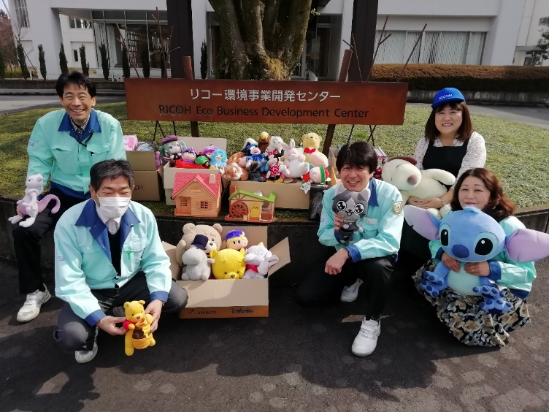
③ごてんば
7.次の文はそれぞれ「飢餓（きが）」もしくは「飢饉（ききん）」の意味を説明しています。「飢餓（きが）」についての説明はどちらでしょう？（出題：エコ～るど京大）
①農作物がみのらず、食物が欠乏（けつぼう）し、飢え（うえ）苦しむこと。食物以外でも必要な物資がいちじるしく不足する場合にいう。
②うえること。うえ。一時的・地域的現象（ちいきてきげんしょう）である①と対比して、永続的（えいぞくてき）・慢性的（まんせいてき）な食糧不足（しょくりょうぶそく）や低栄養状態（ていえいようじょうたい）にいう場合もある。

8.私たち日本人が一日に出している食品ロスの量は一人当たりどのくらいでしょう？なお、食品ロスとは「国民に供給（きょうきゅう）された食料のうち本来（ほんらい）食べられるにもかかわらず廃棄（はいき）されている食品」を指します。（出題：エコ～るど京大）
①約140ｇ＝茶碗（ちゃわん）一杯分のご飯くらい
②約100g＝きゅうり一本くらい
③約50g＝納豆（なっとう）１パックくらい

9. 安田産業(株)では屋内で水耕栽培（すいこうさいばい）（土を使わないで水と肥料で野菜を育てる方法）でフリルレタスを生産しています。
土で栽培すると約45～50日かかるレタスが、水耕栽培では、何日程度で育つでしょう？（出題：安田産業(株)）
①約10日
②約30日
③約50日
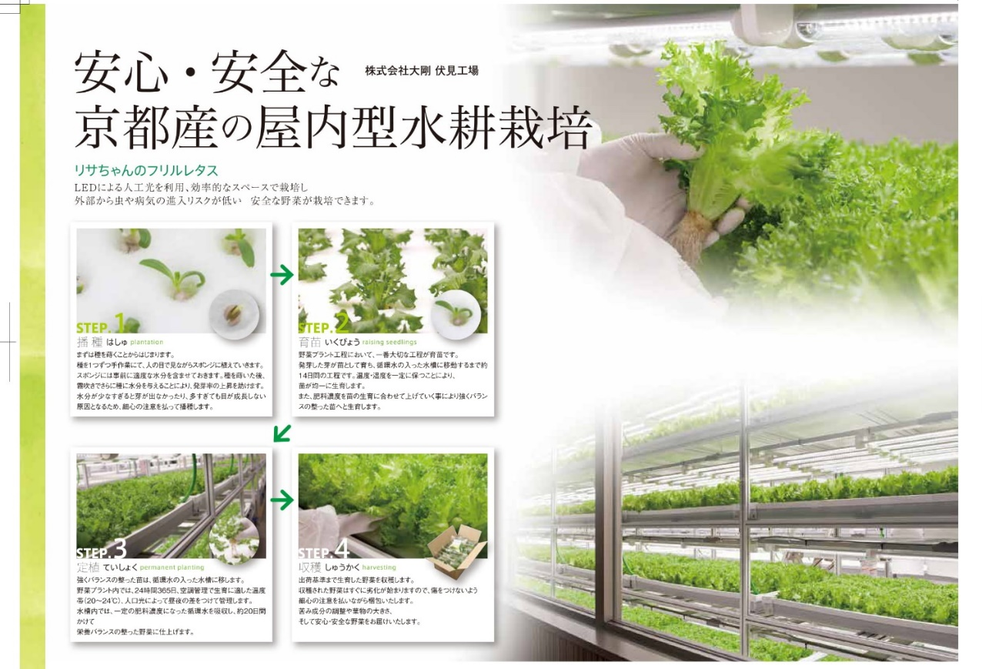
10.鉄よりも軽くて強い炭素繊維（たんそせんい）は、飛行機の機体（きたい）にも使われていて、飛行機を軽くすることに役立っています。飛行機が軽くなると、同じ距離（きょり）を飛ぶのに必要な燃料（ねんりょう）が少なくすむのでエコです。この炭素繊維はある化学繊維を蒸し焼きにして炭化（たんか）させて作ります。炭素繊維の原料になるのはどれでしょう？（出題：共立女子大学）
①アクリル繊維
②ポリエステル繊維
③ポリエチレン繊維

11.日本で一年間に販売（はんばい）されているペットボトルの本数はおよそ何本でしょう？（出題：ウォーターポイント(株)）
①約5億本
②約50億本
③約250億本

12.北山杉（きたやますぎ）の磨（みが）き丸太は、従来（じゅうらい）、どのような用途（ようと）に、おもに使用されてきたでしょう？（出題：日本たばこ産業(株)）
①ベンチ
②筆
③床柱（とこばしら）

13.ペットボトルと同じ素材からできているのはどれでしょう？（出題：日本繊維機械学会）
①ポリエステル繊維
②ナイロン繊維
③シルク繊維

14.バイオ材料でレジ袋やごみ袋を作ると、なぜ自然にやさしい商品になると考えられているのでしょう？（出題：JFW木質高度技術研究機構(株)）
① 燃やした時に二酸化炭素の出る量をバイオ材料の分だけ減らすことができる。
② 作ったレジ袋やごみ袋が動物のエサになる
③自然の材料なのでレジ袋やごみ袋が安く作れるようになる

15.日本の農家で作られた繭玉（まゆだま）一個からは何mの糸が繰りとれるでしょう？（出題：日本繊維機械学会）
①12m
②120ｍ
③1200ｍ

16.絹（きぬ／シルク）の代替（だいたい）として最初に開発された合成繊維（ごうせいせんい）はどれでしょう？（出題：日本繊維機械学会）
①レーヨン繊維
②ナイロン繊維
③ポリエステル繊維

17. エコ～るど京大では、ブルーシーフードを使用したカレー缶詰「BLUE SEAFOOD CURRY」を販売しています。そこで使用しているブルーシーフードはどれでしょう？（出題：エコ～るど京大）
➀サバ
②カレイ
③カツオ

18.グリーンランドの氷床（ひょうしょう）には、地球の気温上昇（きおんじょうしょう）をおさえる効果があります。どのようにして地球の気温上昇をおさえるのでしょう？（出題：(株)国中環境開発）
①太陽の熱を反射（はんしゃ）
②太陽の熱を吸収（きゅうしゅう）

19.○×問題です。
「紙おむつ」を出すときに、おむつを入れたごみ袋に「紙おむつ」であることと「氏名」を書かなくてはいけない市があります。（出題：全国都市清掃会議）
①〇
②×

20.魔法瓶（まほうびん）を使うと二つのエコが達成（たっせい）できます。一つはエネルギーの無駄遣（むだづか）いを減らすことですが、もう一つは何を減らすことでしょう？（出題：象印マホービン(株)）
①空気
②虫歯（むしば）
③ごみ

21.ラベルライターはテープを使い終わると、空になったプラスチックのケースがごみになります。ラテコはこのプラスチックごみを97％削減（さくげん）しました。どうして削減できたのでしょう？（出題：カシオ計算機(株)）
①テープを詰め替え（つめかえ）方式にして、ケースがごみにならないようにしたから
②プラスチックのケースを紙素材に変えたから
③気合を入れたから
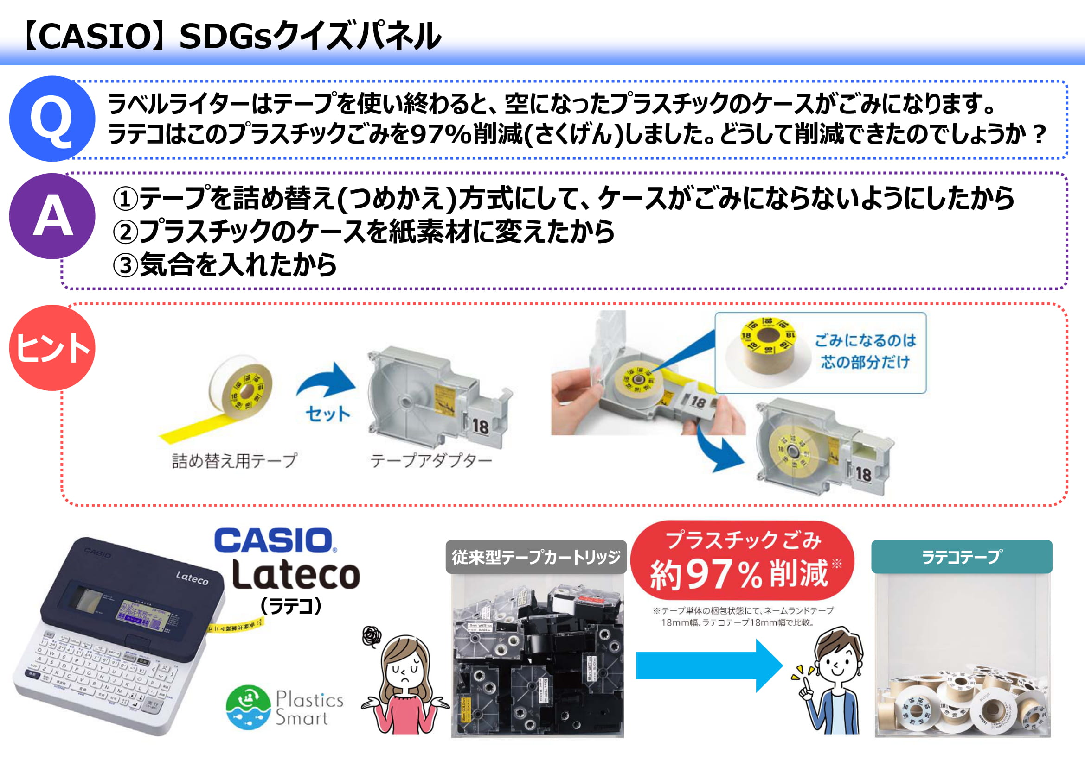

22.次は社会と共に創業（そうぎょう）から130年間歩んできたクボタの想（おも）いです。○に入るのはどれでしょう？
1890年の創業から私たちクボタは一歩一歩、様々な壁を越えてきました。
この美しい地球とそこに暮らす人々の未来のために、
これからも「食料・○・環境」の課題に挑（いど）み続けます。（出題：(株)クボタ）
①火
②水
③木

23.毎日の生活の中で少しの意識と行動を変えることで、“使（つか）いすては、恥（は）ずかしい”という考え方を啓発（けいはつ）するウォーターネットのプロジェクトはどれでしょう？（出題：(株)ウォーターネット）
①プラスマプロジェクト
②ステハジプロジェクト
③エコプラプロジェクト

24.燃料電池自動車 (ねんりょうでんちじどうしゃ）MIRAIは、 走行時に二酸化炭素を一切排出しない究極（きゅうきょく）のエコカーです。MIRAIが走行（そうこう）する「動力（どうりょく）の源（みなもと）」はどれでしょう？（出題：京都トヨペット(株)）
①ガソリン
② ガソリンと電気
③水素と電気

25.一般的なプチプチは、何からできているでしょう？（出題：川上産業(株)）
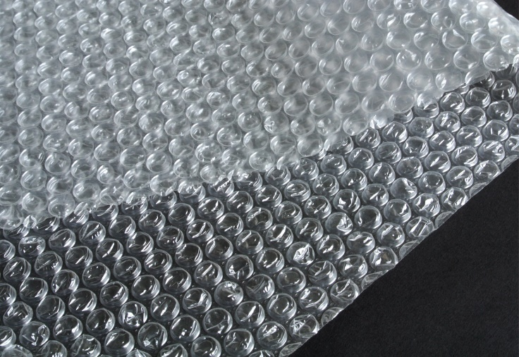
①ポリエチレン（PE）
②ポリエチレンテレフタラート（PET）
③ポリプロピレン（PP）

26.ガス化ケミカルリサイクル技術（ぎじゅつ）によってプラスチックごみをどのようにリサイクルできるようになったでしょう？（出題：荏原環境プラント(株)）
①直接電気に変えることができる
②分子レベルに分解して、さまざまな化学原料にもういちど生成（せいせい）することができる ③直接プラスチックに成形（せいけい）することができる

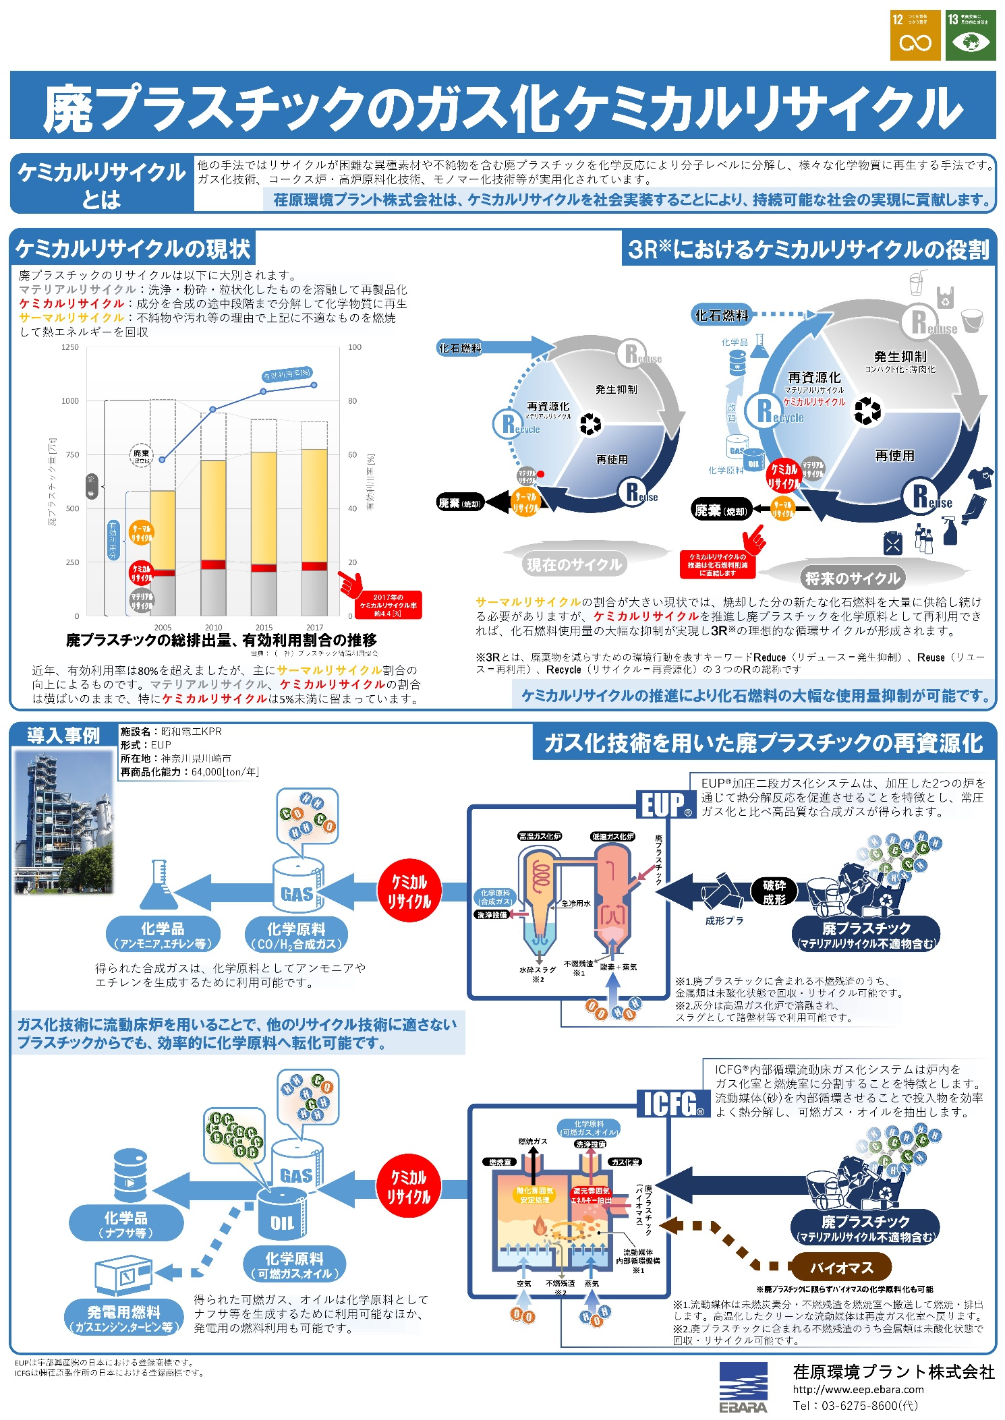27.ミネラル（微量元素（びりょうげんそ））は、タンパク質・脂質（ししつ）・炭水化物（たんすいかぶつ）・ビタミンと並ぶ五大栄養素（えいようそ）のひとつです。人の体にはミネラルはどのくらい含まれているでしょう？（出題：MCMのめぐみ(株)）
①約4％
②約10％
③約50％
④約80％

28.食器用洗剤（しょっきようせんざい）をしみこませたスポンジに少し水をつけて揉（も）むと泡（あわ）が立ちますが、あるものをかけると簡単に泡を消すことができます。最も効果のあるものはどれでしょう？（出題：三洋化成(株)）
①水
②アルコール消毒液（しょうどくえき）
③サラダ油

29. ステンレスボトルの本体は二重構造になっており、外側の壁「外筒」と内側の壁「内筒」の間を「真空状態」にすることで、熱が伝わりにくい保温効果を発揮（はっき）します。
さて、このステンレスボトルの保温効果について、正しいのはどれでしょう？（出題：タイガー魔法瓶（株））
①外筒と内筒の間隔は、10mm以上離した方がよい
②外筒と内筒の間隔は、5mmぐらいが一番高い効果を発揮する
③外筒と内筒の間隔は、1mm程度あれば十分に高い効果を発揮する

30. バイオマスプラスチックもしくは生分解性プラスチックが使われていることを示すマークのうち、間違っているのはどれでしょう？（出題：公益財団法人京都高度技術研究所）

①バイオマスプラマーク（日本バイオプラスチック協会） | ②バイオマスマーク（日本有機資源協会） | ③グリーンプラマーク（日本バイオプラスチック協会） | ④プラスチック製容器包装識別表示マーク（プラスチック容器包装リサイクル推進協議会）
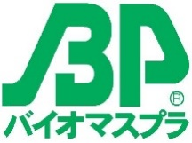 |  | 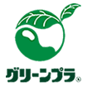

問題は以上です。テストおわり！
最後にほしい参加賞とスペシャルプレゼントを書いてね！

- 参加賞について
クイズにご参加頂いた方全員に、次のうち一つのモニター権（実際に使ってみて、使い心地を報告する権利）をプレゼントいたします。
モニター後には、そのままプレゼントします。
※モニターする商品は、京都大学にてお渡しいたします。
希望する参加賞（数字のみ記入して下さい）：

参加賞一覧
①マイボトル ②魔法瓶 ③京都大学一合枡（ます）

- 希望するスペシャルプレゼント（数字のみで答えて下さい）：
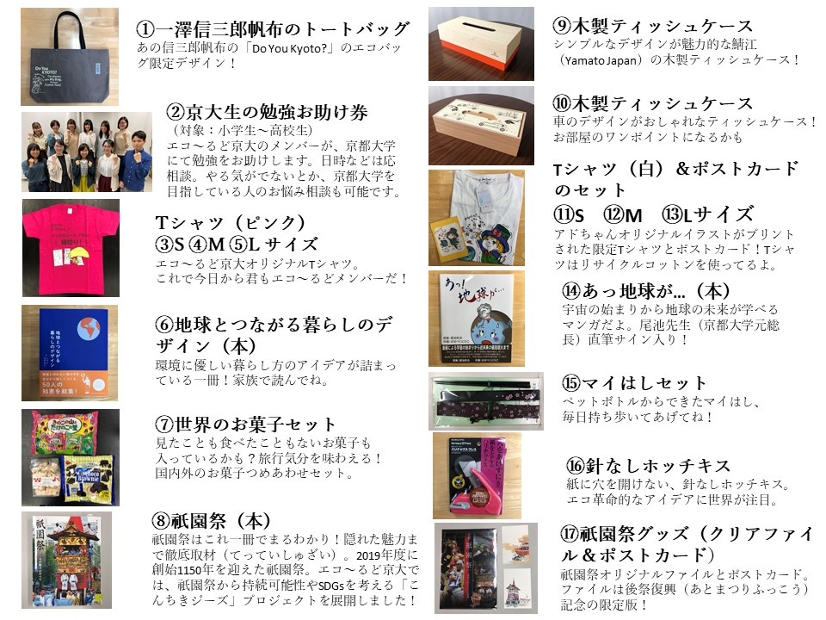
見事満点だった人にはスペシャルプレゼントを郵送します。

